Reflexive Pronoun Practice
1. Vi skal skynde _____________. We should hurry.
2. Drengen falder og slår __________. The boy falls and hits himself.
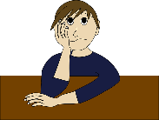
3. Han sætter _______ ved bordet. He sits at the table.
4. Han sætter _______ på bordet. He sets it on the table.
5. De keder _______ rigtig meget. They are really very bored.
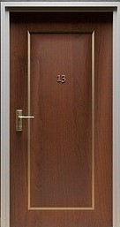
6. Glæder du _______ til jul? Are you looking forward to Christmas?
7. Skal han skynde _____? Does he need to hurry?
8. Sætter de ______ på stoler? Are they sitting on chairs?
9. Der er døren. I må slå _____! There’s the door. You’ll have to hit it!
10. Jeg lægger _____ ned og keder ______. I’m lying down and being bored.
11. Hvad gør hun med puden? What is she doing with the pillow?
Hun lægger _____ på sengen. She’s laying it on the bed.
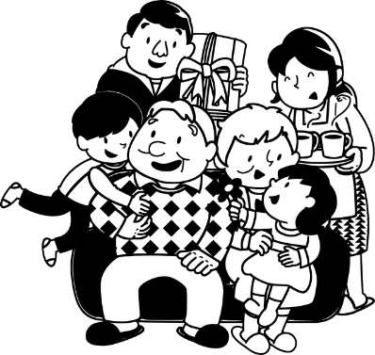
12. Glæder I _____ til mit besøg? Are you guys looking forward to my visit?

